Исследовательская работа на тему:
«Рентабельность автономного обеспечения энергоснабжением коттеджных поселков с помощью солнечных батарей»

Теоретическая часть (пункты плана 4-6)
Солнечная батарея — бытовой термин, используемый в разговорной речи или ненаучной прессе. Обычно под термином «солнечная батарея» подразумевается несколько объединённых фотоэлектрических преобразователей (фотоэлементов) — полупроводниковых устройств, прямо преобразующих солнечную энергию в постоянный электрический ток.
В отличие от солнечных коллекторов, производящих нагрев материала-теплоносителя, солнечная батарея производит непосредственно электричество. Однако для производства электричества из солнечной энергии используются и солнечные коллекторы: собранную тепловую энергию можно использовать и для вырабатывания электричества. Крупные солнечные установки, использующие высококонцентрированное солнечное излучение в качестве энергии для приведения в действие тепловых и др. машин (паровой, газотурбинной, термоэлектрической и др.), называются Гелиоэлектростанции (ГЕЭС).
Различные устройства, позволяющие преобразовывать солнечное излучение в тепловую и электрическую энергию, являются объектом исследования гелиоэнергетики (Helios — солнце). Производство фотоэлектрических элементов и солнечных коллекторов развивается быстрыми темпами в самых разных направлениях. Солнечные батареи бывают различного размера: от встраиваемых в микрокалькуляторы до занимающих крыши автомобилей и зданий.
Принцип работы солнечных батарей:
Работа солнечной батареи основана на фотогальваническом эффекте, открытом Александром Эдмондом Беккерелем в 1839 году. Он определил, что энергию солнца можно трансформировать в электричество посредством специальных материалов-полупроводников, названых в дальнейшем фотоэлементами. Такой способ получения электричества является самым эффективным, так как подразумевает одноступенчатый переход энергии, в отличие от методов, включающих этап термодинамического преобразования – например как в солнечных паровых машинах, где ток вырабатывается за счет расширения нагретого солнцем водяного пара, углекислого газа, или других похожих термопоглощающих веществ.
Строение солнечных батарей:
Солнечная батарея состоит из фотоэлементов, соединенных последовательно и параллельно. Все фотоэлементы располагаются на каркасе из непроводящих материалов. Такая конфигурация позволяет собирать солнечные батареи требуемых характеристик (тока и напряжения). Кроме того, это позволяет заменять вышедшие из строя фотоэлементы простой заменой.
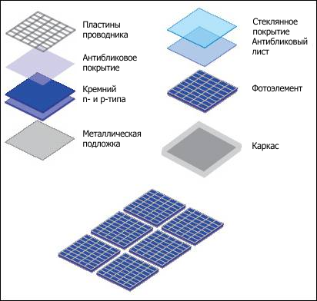

Строение
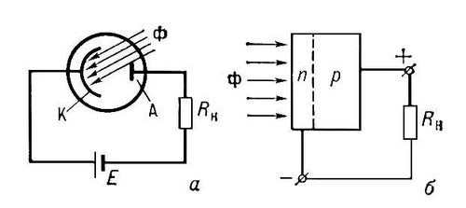
Фотоэлемент на основе полупроводников состоит из двух слоев с разной проводимостью. К слоям с разных сторон подпаиваются контакты, которые используются для подключения к внешней цепи. Роль катода играет слой с n-проводимостью (электронная проводимость), роль анода — p-слой (дырочная проводимость).
Ток в n-слоя создается движение электронов, которые «выбиваются» при попадании на них света за счет фотоэффекта. Ток в p-слое создается «движением дырок». («Дырка» — атом, который потерял электрон.) На стыке слоев с n- и p-проводимостью создается p-n-переход. Получается своего рода диод, которые может создавать разность потенциалов за счет попадание лучей света.
Механизм действия:
Когда фотон света попадает в n-слой, он поглощается электроном, энергия электрона увеличивается, и он может «перескочить» запирающий слой. В результате, n-слой приобретает дополнительный отрицательный заряд, а p-слой – положительный. Из-за этого, первоначальная контактная разность потенциалов между p- и n-слоями полупроводника снижается, появляется напряжение внешней цепи, начинает «течь» ток.
Сила тока в фотоэлементе изменяется пропорционально количеству захваченных фотонов. Данный показатель зависит от многих факторов: интенсивности солнечного излучения, площади, которую покрывает фотоэлемент, сроков эксплуатации и, конечно, КПД конструкции, которая к тому же зависит от температуры – при сильном нагревании проводимость фотоэлемента падает.
Эффективность фотоэлементов и модулей:
Мощность потока солнечного излучения на расстоянии 150 млн. км от Солнца, без учёта потерь в атмосфере Земли, составляет около 1350 ватт на квадратный метр. В то же время, удельная мощность солнечного излучения в Европе в очень облачную погоду даже днём может быть менее 100 Вт/м². С помощью наиболее распространённых солнечных батарей можно преобразовать эту энергию в электричество с эффективностью 9—24 %. При этом цена батареи составит около 1—3 долларов США за Ватт номинальной мощности. При промышленной генерации электричества с помощью фотоэлементов цена за кВт·ч составит 0,25 долл. По мнению Европейской Ассоциации Фотовольтаики (EPIA), к 2020 году стоимость электроэнергии, вырабатываемой «солнечными» системами, снизится до уровня менее 0,10 € за кВт·ч для промышленных установок и менее 0,15 € за кВт·ч для установок в жилых зданиях. Сообщается, что в отдельных лабораториях получены солнечные элементы с эффективностью 43 %.
Максимальные значения эффективности фотоэлементов и модулей,
достигнутые в лабораторных условиях:
Тип | Коэффициент фотоэлектрического преобразования, %
Кремниевые
Si (кристаллический) | 24,7
Si (поликристаллический) | 20,3
Si (тонкопленочная передача) | 16,6
Si (тонкопленочный субмодуль) | 10,4
III-V
GaAs (кристаллический) | 25,1
GaAs (тонкопленочный) | 24,5
GaAs (поликристаллический) | 18,2
InP (кристаллический) | 21,9
Тонкие пленки халькогенидов
CIGS (фотоэлемент) | 19,9
CIGS (субмодуль) | 16,6
CdTe (фотоэлемент) | 16,5
Аморфный/Нанокристаллический кремний
Si (аморфный) | 9,5
Si (нанокристаллический) | 10,1
Фотохимические
На базе органических красителей | 10,4
На базе органических красителей (субмодуль) | 7,9
Органические
Органический полимер | 5,15
Многослойные
GaInP/GaAs/Ge | 32,0
GaInP/GaAs | 30,3
GaAs/CIS (тонкопленочный) | 25,8
a-Si/mc-Si (тонкий субмодуль) | 11,7
Использование солнечных батарей для энергообеспечения зданий:
Солнечные батареи крупного размера, как и солнечные коллекторы, очень широко используются в тропических и субтропических регионах с большим количеством солнечных дней. Особенно популярны в странах Средиземноморья, где их помещают на крышах домов.
Новые дома Испании с марта 2007 года должны быть оборудованы солнечными водонагревателями, чтобы самостоятельно обеспечивать от 30 % до 70 % потребностей в горячей воде, в зависимости от места расположения дома и ожидаемого потребления воды. Нежилые здания (торговые центры, госпитали и т. д.) должны иметь фотоэлектрическое оборудование.

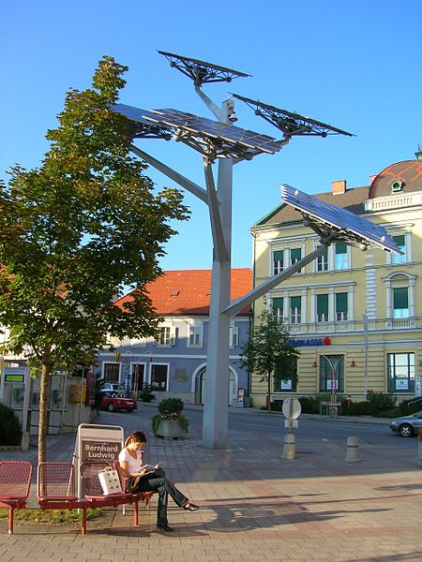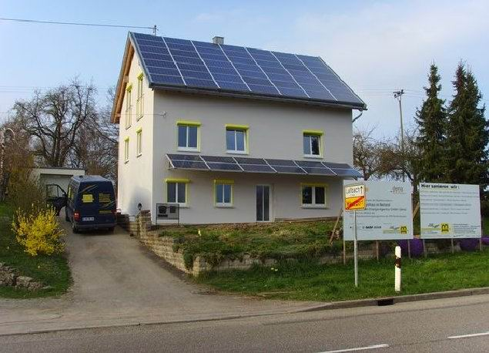
(Дерево из солнечных панелей вГлайсдорфе) (Солнечная батарея на крыше дома)

Заводы производящие солнечные батареи в России:
- ООО «Хевел» (Новочебоксарск)
- «Телеком-СТВ» (Зеленоград)
- «Солнечный ветер» (Краснодар)
- «Квант» (Москва)
- ОАО «Рязанский завод металлокерамических приборов»
- ЗАО "Термотрон-завод" (Брянск)

